STEVEN ALIPIO BERRIO

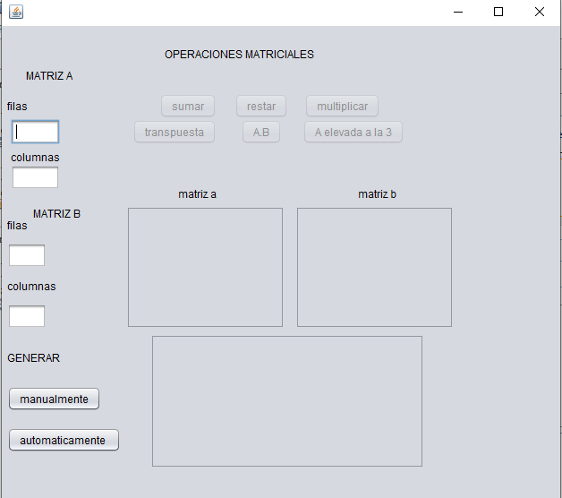

Esta es la interfaz del programa donde aparecen todos los elementos que la conforman

1. Debemos rellenar los campos vacíos con los numero de columnas y filas de cada matriz.
2. Al darle en manualmente se desplegará una ventana que nos empezará a pedir cada una de las posiciones de las matrices

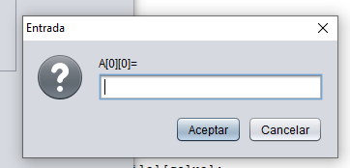

Al darle aceptar se generará la matriz solicitada

1. Al darle en aleatoriamente nos solicitara ingresa el rango de números aleatorios para generar la matriz pidiendo el numero inicial y el final.

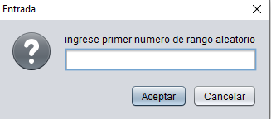

Si no es un valor numérico el programa exigirá un número

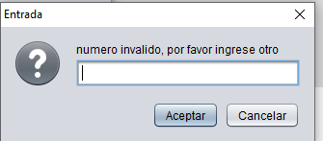.

Al generar las matrices se desbloquearán los botones para hacer las operaciones

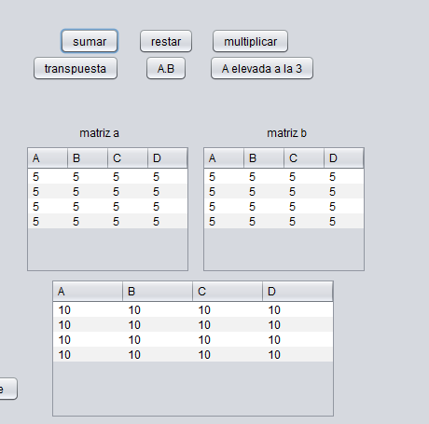

Si alguna de las operaciones no es posible saldrá un cuadro indicando que no es posible

